Flutbox Pro 300 - professionelle Soforthilfe bei Hochwasser
Pentair Jung Pumpen entwickelt Lösung für den gewerblichen Einsatz

Die Flutbox Pro 300 von Pentair Jung Pumpen ist ein professionelles Erste-Hilfe-Set zur Beseitigung von Überschwemmungen aus Kellern, Tiefgaragen und anderen überfluteten Bereichen. Sie ist die Profiversion der bewährten Flutbox (das Original) für private Haushalte und verfügt über eine wesentlich leistungsstärkere Pumpe. So sind Betreiber von Tiefgaragen, Hotels, Gewerbeobjekten oder anderen größeren Untergeschossen schnell selbst in der Lage, eindringendes Wasser, auch in großen Mengen, abzupumpen.

Schnelle Hilfe bei Überschwemmungen
In einer robusten und kompakten Kunststoffbox befinden sich eine leistungsstarke Schmutzwasserpumpe (MultiDrain 315-1 S) und ein 15 m langer Druckschlauch (Ø 52 mm) mit einer Storz-C-Kupplung. Bei Wassereinbruch wird die Flutbox Pro 300 in den überfluteten Bereich gestellt. Der Schlauch wird mit der Storz-C-Kupplung an der Pumpe befestigt und nach draußen geführt, dann wird die Pumpe in Betrieb genommen. Bei Bedarf kann der beiliegende Schlauch mit handelsüblichen Feuerwehrschläuchen verlängert werden.

Die Pumpe fördert zuverlässig bis zu 28 m³/h Schmutzwasser, bei einem freien Durchgang von 10 mm. Die maximale Förderhöhe beträgt 13,5 Meter. Störende Feststoffe im Abwasser werden durch die Transportbox von der Pumpe ferngehalten. Die MultiDrain Pumpe kann sowohl mit als auch ohne Transportbox eingesetzt werden. Bei fixiertem Kugeltauchschalter und ohne Tragekorb pumpt sie das Wasser bis auf 2 cm Restwasserstand ab.

Sicher und zuverlässig
Durch die Motormantelkühlung und einen doppelten Thermoschutz kann die MultiDrain Pumpe aufgetaucht betrieben werden, ohne dass es zu Motorschäden oder zwischenzeitlichem Abschalten kommt. Eine austauschbare, längswasserdicht vergossene Leitungseinführung schützt den Pumpenmotor vor eindringendem Wasser, falls das Kabel einmal beschädigt werden sollte. Für den Transport ist die Pumpe mit einem Spanngurt in der Box fixiert.
Mehr Informationen gibt es auf www.flutbox.com.
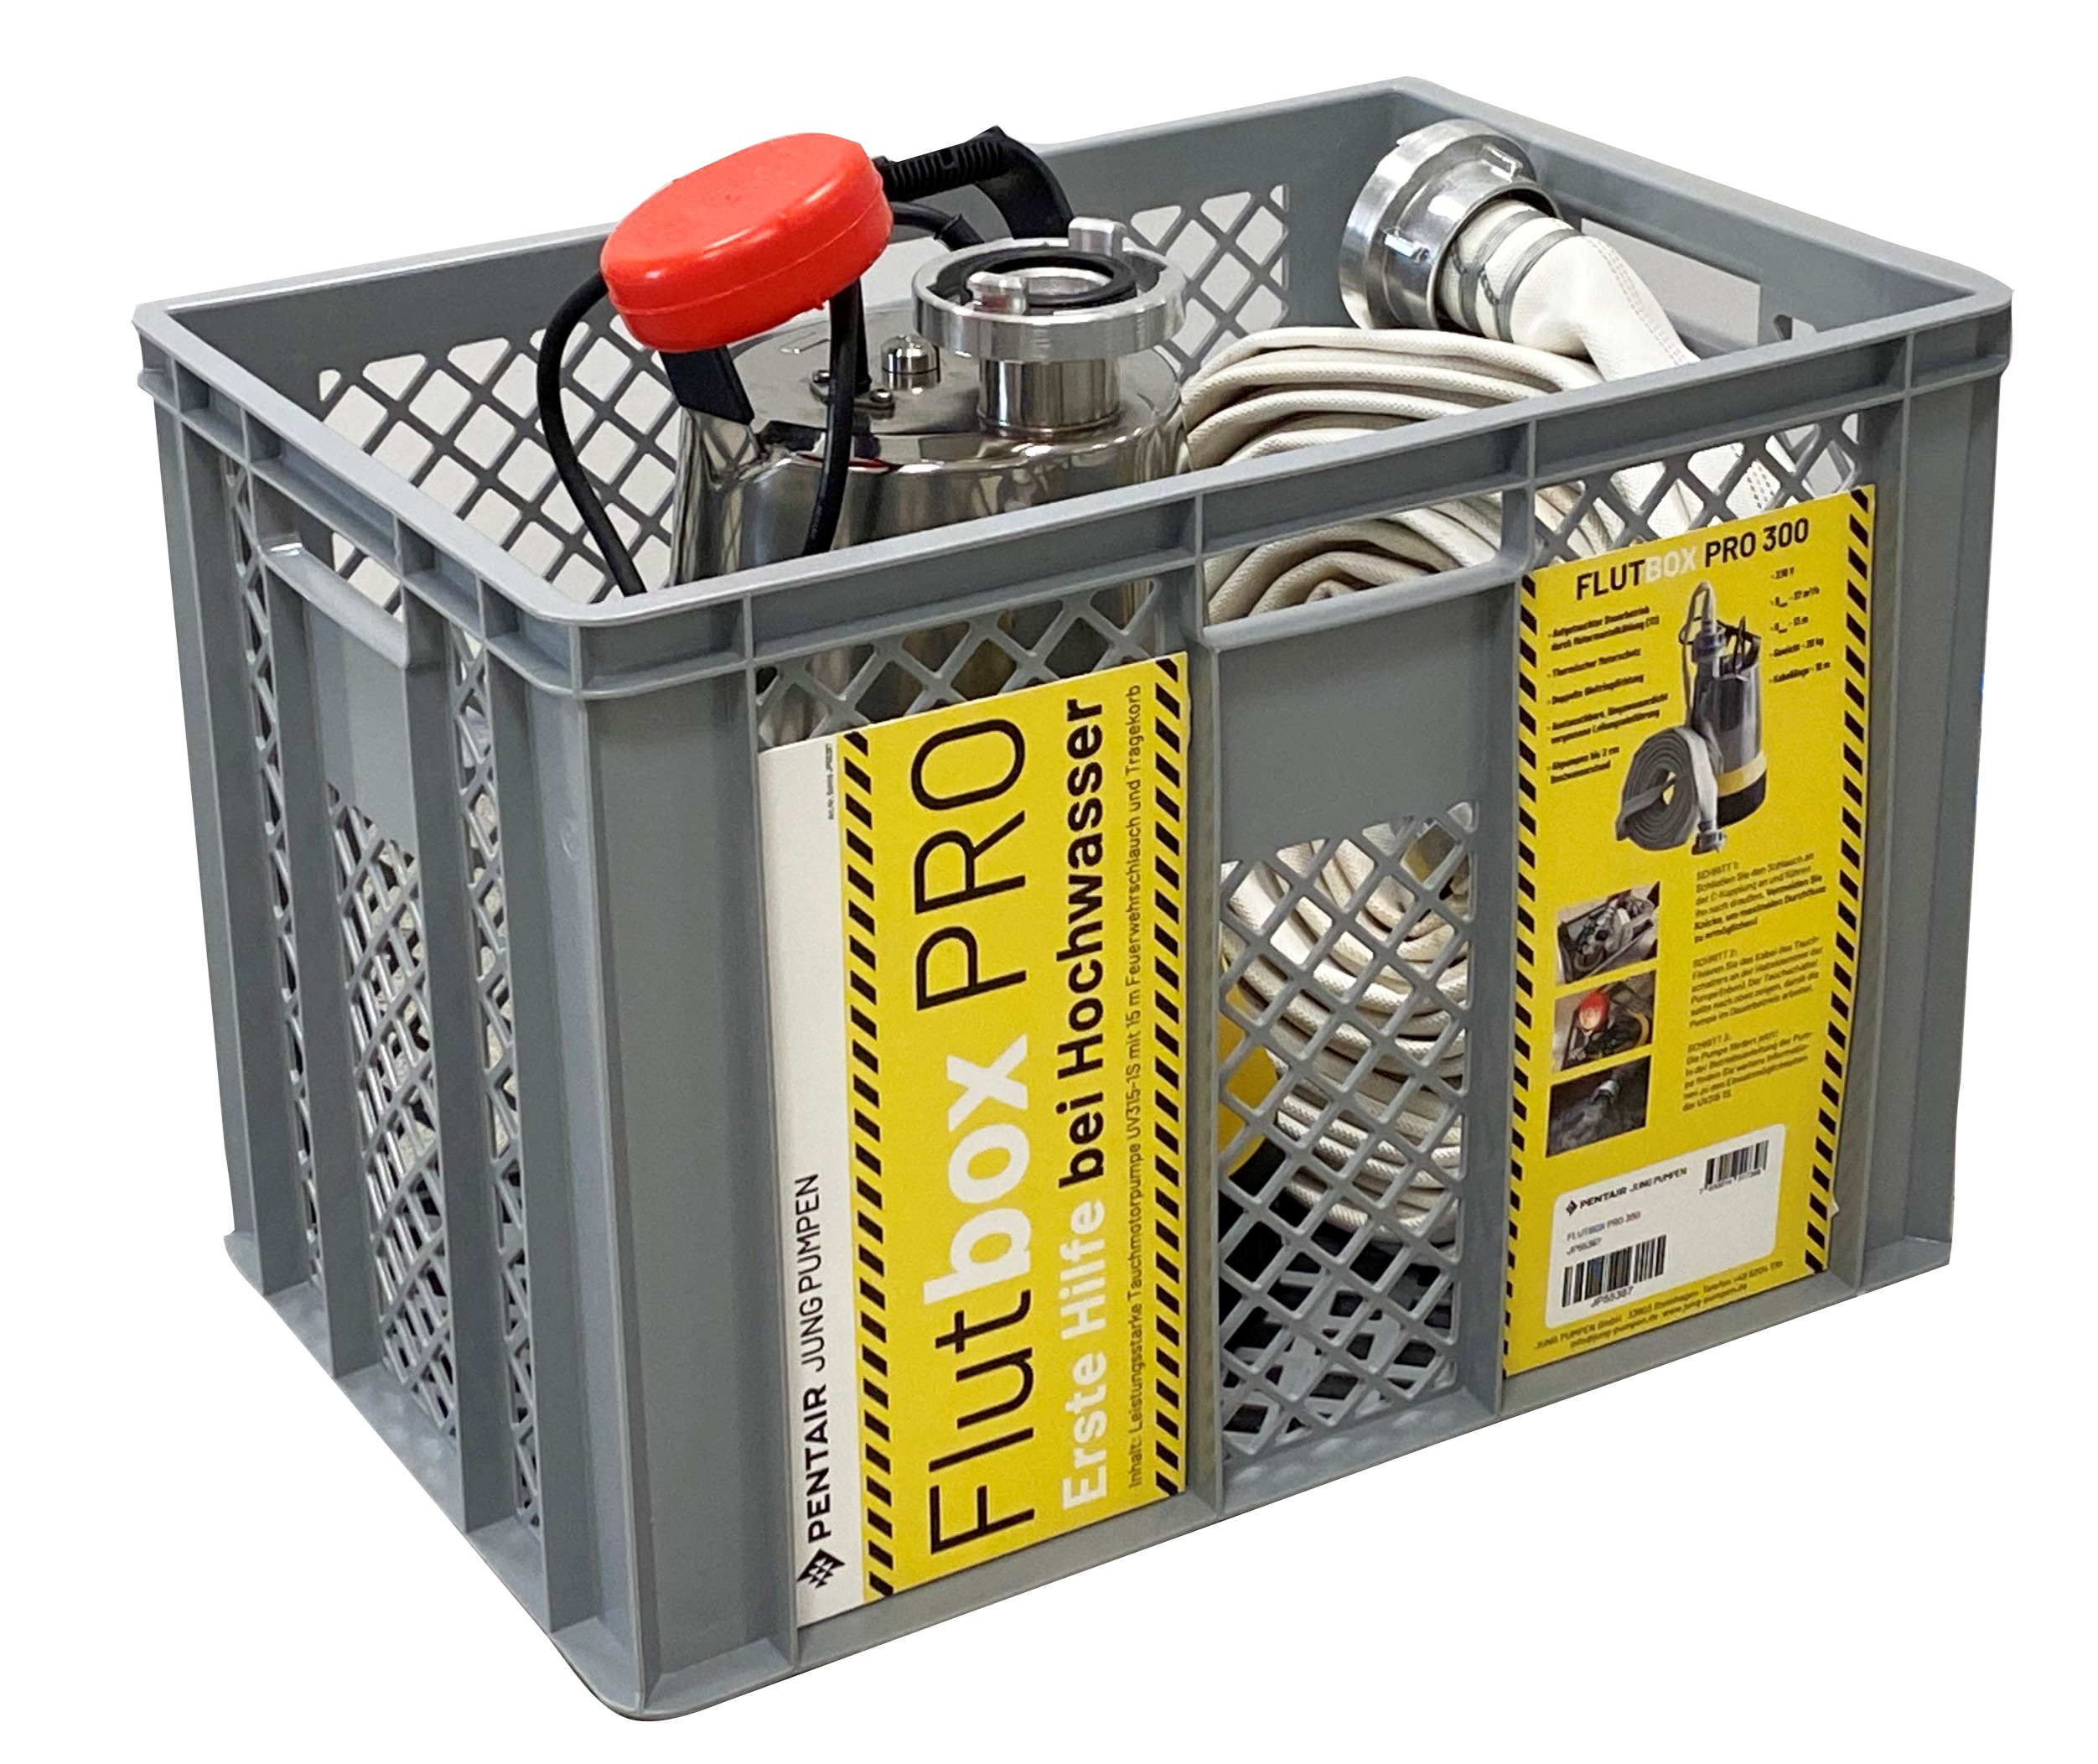

Bild 1: Die Flutbox Pro 300 ist ein professionelles Erste-Hilfe-Set zur Beseitigung von Überschwemmungen aus Tiefgaragen oder anderen größeren Untergeschossen. Sie besteht aus einer stabilen Transportbox, einer leistungsstarken Schmutzwasserpumpe (28 m³/h) und einem 15 m langen Feuerwehrschlauch (Ø 52 mm, mit Storz-C-Kupplung).

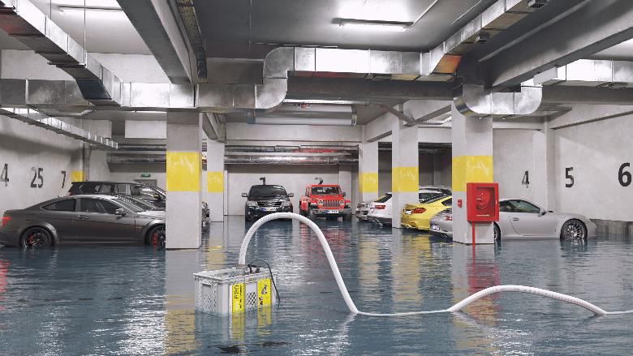

Bild 2: Im Fall einer Überschwemmung ist die Flutbox Pro 300 schnell einsatzbereit und fördert zuverlässig bis zu 28 m³/h Schmutzwasser z.B. aus Tiefgaragen.

Bilder: Jung Pumpen GmbH, Steinhagen
Datum: 24.05.2022

Pentair Jung Pumpen – Quality made in Germany
Seit mehr als 95 Jahren steht JUNG PUMPEN privaten, industriellen wie auch kommunalen Auftraggebern als Experte in der Abwasserentsorgung zur Seite. Als Systemanbieter für Haustechnik, Abwassertechnik und Druckentwässerung gehört das Unternehmen zu den Marktführern in Deutschland. JUNG PUMPEN ist ein Tochterunternehmen der Pentair plc mit 9500 Mitarbeiterinnen und Mitarbeitern in 25 Ländern.

Alle angegebenen Pentair-Marken und -Logos sind Eigentum von Pentair. Eingetragene und nicht eingetragene Marken und Logos von Dritten sind Eigentum der jeweiligen Inhaber.

